《并行计算》上机报告

姓名： | 魏钊 |  | 学号： | PB18111699 | 日期： | 2021.6.14
上机题目： | KungPeng运算系统体验
实验环境：
CPU：鲲鹏计算 ； 规格：kcl.large.2 ;
服务器数：2 ; 系统盘：40GB ;
操作系统：openEuler; 软件平台：ubuntu;
一、算法设计与分析：
题目一:
为了完成实验，需要：
- 购买并配置好服务器属性。
- 使用Ubuntu通过ssh连接远程服务器
- 连接上后对各服务器进行配置，安装实验软件，使能运行实验代码。
- 编写各实验文档，能够进行并行的快速排序，完成准备工作。
- 运行代码，完成实验。

二、核心代码：
代码已给出故此处不做过多说明。

三、结果与分析：
题目一:
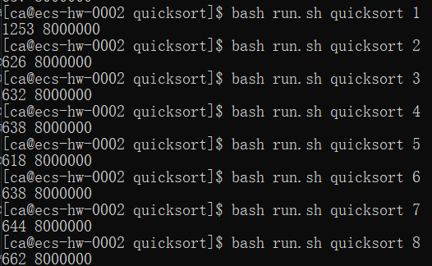
通过上述运行，可以看出快排算法程序已经在集群中并行运行起来。大致从整体可以看出，随着进程数量的增加，耗时越来越少。从开始的1250减少到630左右。

四、备注（* 可选）：
有可能影响结论的因素：

总结：
本次实验难度不大，跟着实验文档做可以很快的完成。主要是通过在鲲鹏cpu上进行并行计算来体验其优化的效果。

附录（源代码） |  | 算法源代码（C/C++/JAVA描述）  #include <math.h>  #include <stdio.h>  #include <stdlib.h>  #include <sys/time.h>  #include <time.h>  #include <iostream>  #include "omp.h"  using namespace std;  void QuickSort(int *&array, int len) {  if (len <= 1) return;  int pivot = array[len / 2];  int left_ptr = 0;  int right_ptr = len - 1;  while (left_ptr <= right_ptr) {  while (array[left_ptr] < pivot) left_ptr += 1;  while (array[right_ptr] > pivot) right_ptr -= 1;  if (left_ptr <= right_ptr) {  swap(array[left_ptr], array[right_ptr]);  left_ptr += 1;  right_ptr -= 1;  }  }  int *sub_array[] = {array, &(array[left_ptr])};  int sub_len[] = {right_ptr + 1, len - left_ptr};  #pragma omp task default(none) firstprivate(sub_array, sub_len)  { QuickSort(sub_array[0], sub_len[0]); }  #pragma omp task default(none) firstprivate(sub_array, sub_len)  { QuickSort(sub_array[1], sub_len[1]); }  // for (int i = 0; i < 2; i++) QuickSort(sub_array[i], sub_len[i]);  }  int main(int argc, char *argv[]) {  srand(time(NULL));  if (argc != 3) {  cout << "Usage: " << argv[0] << " thread-num array-len\n";  exit(-1);  }  int t = atoi(argv[1]);  int n = atoi(argv[2]);  int *array = new int[n];  omp_set_num_threads(t);  unsigned int seed = 1024;  #pragma omp parallel for  for (int i = 0; i < n; i++) array[i] = rand_r(&seed);  struct timeval start, stop;  gettimeofday(&start, NULL);  #pragma omp parallel default(none) shared(array, n)  {  #pragma omp single nowait  { QuickSort(array, n); }  }  gettimeofday(&stop, NULL);  double elapse = (stop.tv_sec - start.tv_sec) * 1000 +  (stop.tv_usec - start.tv_usec) / 1000;  cout << elapse << " " << n << endl;  for (int i = 0; i < n - 1; i++) {  if (array[i] > array[i + 1]) {  cerr << "quick sort fails! \n";  break;  }  }  return 0;  }

